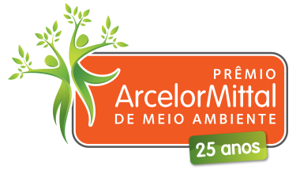
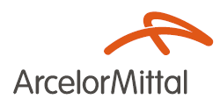

TERMO DE ADESÃO
PRÊMIO ARCELORMITTAL DE MEIO AMBIENTE - 2019

Eu, ___________________________________________________, firmo pelo presente termo que a Escola __________________________________________________________ tem interesse em participar junto à ArcelorMittal Monlevade da 26º edição do Prêmio ArcelorMittal do Meio Ambiente, com o tema “Meio ambiente e ciência: água – economizar para não faltar”.
Gentileza nos informar o nº de apostilas:

Nº Alunos de 1º a 3º ano | Nº Alunos de 4º e 5º ano | Nº Alunos de 6º a 9º ano | Nº Educador

Piracicaba, ______ de _________________________ de 2019.

Assinatura do Diretor (a)

